# CASO CLÍNICO Rev. Methodo 2024;9(2):S31-34 <https://doi.org/10.22529/me.2024.9S(2)07>

|  |  |
| --- | --- |
| Recibido 0x Oct. 2024 | |Publicado 0X Dic 2024 |  |

Hemipelvectomía en caninos como recurso ante situaciones límites

Hemipelvectomy in canines as a resource in extreme situations

Yair Fredes1,2[](https://orcid.org/0009-0005-3696-4818),Cecilia Coll1

1. Actividad privada

2. Universidad Católica de Córdoba, Facultad de ciencias Agropecuarias, Carrera Veterinaria, Cátedra de Anatomía General y Anatomía Topográfica Correspondencia: Yair Fredes. Email: mvyairfredes@gmail.com

# Resumen

Se presentan dos casos clínicos en los cuales existieron fracturas de pelvis mal consolidadas, cuyos objetivos principales fueron mejorar la calidad de vida de los pacientes debido a la dificultad que presentaban para evacuar correctamente las heces, utilizando como uno de los últimos recursos la cirugía de hemipelvectomía. La técnica quirúrgica consiste en extirpar parte del ilion, isquion, pubis y acetábulo junto con la cabeza y cuello femoral, para permitir una mejor adaptación del recto en la cavidad pélvica1.

# Palabras claves: fracturas, hemipelvectomía, extirpar

# Abstract

Two clinical cases are presented in which there were poorly consolidated pelvis fractures, whose main objectives were to improve the quality of life of the patients due to the difficulty they had in correctly evacuating feces, using hemipelvectomy surgery as one of the last resources. The surgical technique consists of removing part of the ilium, ischium, pubis and acetabulum along with the femoral head and neck, to allow a better adaptation of the rectum in the pelvic cavity

# Keywords: fractures, hemipevectomy, removing

# Introducción

Las fracturas de la pelvis representan un 16% del total de fracturas en perros y un 25% en gatos5. Una correcta toma de decisiones es necesaria para evitar futuras complicaciones, siendo de resolución quirúrgica aquellas fracturas que afectan a la transmisión del peso de la extremidad hacia la columna vertebral, que provocan inestabilidad, dolor y que comprometen al canal pélvico4.

La pelvis ósea es una estructura que está formada por ambos huesos coxales, el sacro y las primeras

dos o tres vértebras coccígeas, que asociada a los tejidos blandos que la componen delimitan el canal o cavidad pélvica. En la misma se encuentran alojados órganos como la vejiga, uretra, útero, vagina y recto. Un traumatismo que implique fracturas que reduzcan en más de 50% el diámetro de dicha cavidad, puede afectar de manera considerable el tránsito de materia fecal promoviendo a un megacolon secundario. Este último puede ser reversible siempre que la causa de base sea solucionada antes de los seis mese4.

**31**

# Caso clínico 1

Se presentó a consulta “Minerva”, caniche hembra de 3.5 kg y aproximadamente 10 años de edad, que había sido rescatada hacía dos meses atrás. El motivo fue porque manifestaba tenesmo rectal crónico debido a estreñimiento.

Se habían realizado radiografías con incidencias VD y LL de cadera previamente en otro Centro Médico Veterinario, donde se observó una disminución del 90% del diámetro de la cavidad pélvica por mala unión de fracturas múltiples de la pelvis, no unión atrófica de fémur distal del miembro pélvico izquierdo (MPI) y lesiones sacras asociadas (figura. 1). Además, en la incidencia radiográfica LL se observó megacolon (figura. 2).

Al examen objetivo particular presentó claudicación de cuarto grado en MPI y desviaciones del eje óseo en la columna lumbosacra. Se decidió realizar cirugía en dos tiempos, resolviendo en primera instancia la estenosis de la cavidad pélvica, para luego intervenir la fractura de fémur y permitir que utilice esa extremidad.

La técnica quirúrgica consistió en un abordaje lateral al ilion, acetábulo e isquion izquierdos, mediante osteotomía del trocánter mayor del fémur. Una vez identificado el nervio isquiático se aisló para luego proceder a la exéresis de la cabeza y cuello femoral, seguido por ostectomías en varias partes de la hemipelvis (figura. 3). La primera se realizó en craneal del ilion, entre el cuerpo y el ala, la segunda en caudal del cuerpo del ilion craneal al acetábulo. Esto permitió retirar el fragmento de ilion, para luego realizar un corte caudal al acetábulo y extirpar el mismo; para esto no fue necesario realizar osteotomía del pubis debido a que presentaba adherencias fibrosas. Por último, se realizó un corte en isquion ligeramente craneal a la tuberosidad isquiática extirpando el fragmento del cuerpo del mismo y se estabilizó el trocánter mayor del fémur mediante compresión interfragmentaria con agujas de kirschner y cerclaje con alambre en ocho. Se realizaron radiografías posquirúrgicas para verificar que el procedimiento haya sido adecuado (figura. 4). A la semana de la cirugía la paciente ya podía defecar con normalidad y al día de la fecha, luego de un año, mantiene una buena calidad de vida. Sin embargo, por factores ajenos a cuestiones médicas, su tutora decidió no intervenir la fractura femoral del MPI, comentando que a veces lo usaba para hacer “equilibrio”.

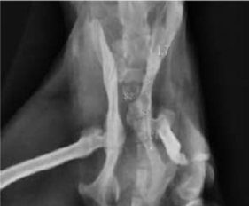

**Figura 1.** radiografía ventro dorsal de Cadera donde se observa estrechez del canal pélvico.

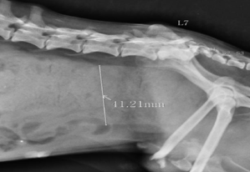

**Figura 2.** radiografía lateral de cadera y abdomencaudal donde se observa megacolon.

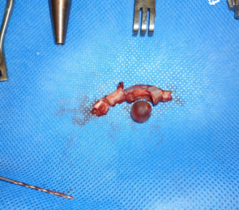

**Figura 3.** ostectomías en variaspartes de la hemipelvis.

**32**

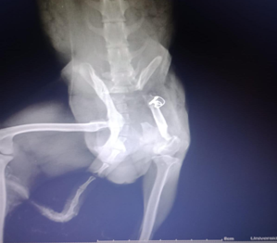

**Figura 4.** radiografía ventrodorsal de cadera posquirúrgica inmediata.

# Caso clínico 2

Se trata de la paciente “Enana”, canino, hembra, mestizo, de 6 kg y 2 años de edad, la cual siendo cachorra (4 meses aproximadamente) sufrió un politraumatismo severo que le causó múltiples lesiones (contusión pulmonar, fractura de radio y ulna en MAD, fractura de fémur en MPD y fractura múltiple de cadera) que fue atendida en otro Centro de Atención Veterinario. En su momento debido a su estado crítico, sus lesiones traumatológicas se fueron solucionando a medida que fue posible. La paciente fue abandonada por sus tutores por lo tanto los medios económicos para su tratamiento fueron escasos.

Llegó a consulta debido a un cuadro de constipación crónica/obstipación que ya no respondía a los tratamientos médicos (dieta, laxantes, enemas, etc.). El tutor decidió, como última opción para mejorar su calidad de vida antes de la eutanasia, realizar la cirugía. Se evaluó un estudio radiográfico actualizado en donde se observó mala unión de fractura bilateral de ilion, acetábulo e isquion que generaban una reducción del 90% del canal pélvico y megacolon (figura. 5-6). En el examen clínico la marcha de la paciente fue normal, el tutor nos comentó que posterior al traumatismo había presentado un déficit propioceptivo en el MPD. Se evaluó el canal pélvico por tacto rectal corroborando la estrechez (diámetro menor a 2 cm).

Se decidió realizar una hemipelvectomía derecha mediante un abordaje lateral al ilion, acetábulo e isquion combinado con una osteotomía del trocánter mayor de fémur para lograr mejor exposición. Se realizó en primer término una exéresis de cabeza y cuello femoral, para luego proceder a realizar una osteotomía en el cuerpo del ilion (1 cm caudal a la articulación sacroilíaca), otra en la rama acetabular del isquion y en el pubis, retirando la pieza de ostectomía completa que contenía el acetábulo. La recuperación de la paciente fue satisfactoria, solo presentó un déficit propioceptivo en el MPD. En la actualidad, luego de 4 meses el tutor comentó que ya podía defecar con normalidad y la marcha mejoró un 80 % (estuvo realizando fisioterapia (figura7). Notó un leve acortamiento del miembro, pero caminaba con normalidad.

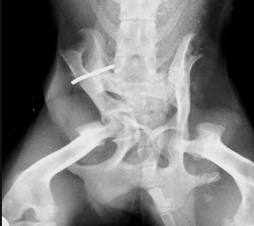

**Figura 5.** radiografía ventro dorsal de cadera, se

observa una clavija de una cirugía previa

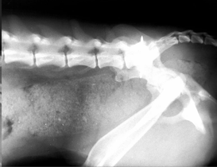

**Figura 6.** radiografía lateral de cadera (puede observarse el megacolon)

**33**

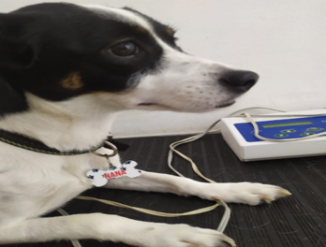

**Figura 7.** paciente recuperada realizando fisioterapia

# Conclusión

La hemipelvectomía es una técnica quirúrgica que permite darle calidad de vida a los pacientes cuando ya se han agotado todas las otras alternativas posibles y el animal sigue sin poder defecar con normalidad. Incluso se puede combinar con colectomía subtotal en aquellos casos en los cuales se produjeron cambios irreversibles en la motilidad del colon [4]. A pesar de las potenciales complicaciones, como hemorragias, daño neurológico, infecciones, lesiones de órganos vitales, etc., se debe tener presente el realizarla (no hacerlo puede implicar la eutanasia del paciente), debido a que no es poco frecuente encontrarse en la clínica diaria con pacientes que acuden por estreñimiento y la causa del mismo está dada por una estenosis del canal pélvico que ocurrió anteriormente por diversos motivos traumatológicos.

# Bibliografía

1. Kramer A, Walsh PJ, Seguin B. Hemipelvectomy in Dogs and Cats: Technique Overview, Variations, and Description. Veterinary Surgery. Vet Surg. 2008;37(5):413–419. doi:10.1111/j.1532-950X.2008. 00405.x

2. Barbur LA, Coleman KD, Schmiedt CW, Radlinsky MG. Description of the Anatomy, Surgical Technique, and Outcome of Hemipelvectomy in 4 Dogs and 5 Cats. 2015 Jul;44(5):613-26. doi: 10.1111/vsu.12324. Epub 2015 Feb 27

3. Griffin MA, Altwal J, Culp WT, Seguin B, Wustefeld-Janssens B. Modified hemipelvectomy techniques in dogs and cats appear well tolerated with good functional outcomes. Javma. 2023: 261: 1-9. doi.org/10.2460/javma.22.12.0592

4. Fossum TW, Hedlund CS, Johnson AL, Schulz KS, Seim, HB, Willard MD, et. al. Cirugía en Pequeños Animales. 3.a ed. Barcelona: Editorial Elsevier; 2009; p-1092-1097.

5. Tobias KM, Johnston SA. Veterinary Surgery: Small Animals. St. Louis, Missouri: Editorial Elsevier Saunders; 2012; p. 801-815. <https://doi.org/10.1016/j.anaerobe.2013.09.004>



**34**

**xx**